  PRC / RMI | Processus  Fiche Processus | PRC/ RMI
 | Processus  Fiche Processus | Version : 02
 |  | Page : 01/07

DATE DE MISE EN APPLICATION : 31 janvier 2008

Modifications : Ajout de 2 objectifs

AUTEUR : A. Lemtouni  FONCTION : Directrice  VISA :  DATE : 15/03/2007 | REVISEUR : A. LEMTOUNI  FONCTION : Resp. qualité  VISA :  DATE : 15/03/2007 | APPROBATEUR : A.BENHALLAM  FONCTION : Président.  VISA :  DATE : 15/03/2007

FICHE PROCESSUS

TITRE : FICHE PROCESSUS RESSOURCES MATERIELLES ET INFRASTRUCTURES.

DATE DE MISE EN APPLICATION : 01/02/2007

SOMMAIRE

- Référence-------------------------------------------------------------------------------------------3
- Définitions et abréviations-----------------------------------------------------------------------3
- Objectif et domaine d’application--------------------------------------------------------------3
- Fiche d’identité processus-----------------------------------------------------------------------4
- Logigramme du processus-----------------------------------------------------------------------5
- Fiche de Vitalité du processus------------------------------------------------------------------6

1-REFERENCES :

La présente fiche processus se réfère aux sources suivantes :
- La norme ISO 9001 Version 2000.
- Le Manuel qualité ILCS.

2-DEFINITIONS ET ABREVIATIONS :

Les initiales utilisées dans la codification des documents qualité sont les suivantes :

MQ | : Manuel Qualité
PRC | : Processus
PRD | : Procédure Générale commune a tous les services
SPE | : Specification
FOR | : Formulaire
NC | : Non-conformité
AP | : Action corrective
AC | : Action préventive
DI | : Demande d’intervention

Les initiales de chaque service de ILCS :

DG | : Direction Générale
SMQ | : Service de Management Qualité
POL | : Politique et Stratégie
PLA | : Planification SMQ
AML | : Amélioration SMQ
CAM | : Conception et Analyse du Marché
CDL | : Centre de Langues
PRI | : Programmes internationaux
ESM | : Enseignement Supérieur et Master
ACH | : Achats
COP | : Comptabilité
RHF | : Ressources humaines et Formation
RMI | : Ressources Matérielles et Infrastructures
COM | : Communication
BIB | : Bibliothèque

3- Objectif et Domaine D’application :

Le présent document décrit le processus RMI (enchaînement des activités, interactions avec les autres processus, ressources, acteurs du processus, vitalité du processus…).
4- Fiche d’identité processus :
Intitulé du processus : Processus de support : Processus Ressources matérielles et infrastructures .
Pilote processus : Ahmed EL hlou

Rôle du processus : maintenir les ressources matérielles et infrastructures.

Les entrées du processus :

- Besoin d’aménagement ou d’entretien.
- Besoin d’infrastructure et de matériels.
- Maintenance préventive

Les sorties du processus :

- Entretien des locaux
- Réponses au besoin des utilisateurs en ressources matériels et infrastructures
- Demande d’achat

Les fournisseurs du processus :

- Tous les processus d’ILCS

Les clients du processus :

- Tous les processus d’ILCS

Acteurs du Processus par Fonction :

- Pilote de Processus : Responsable Infrastructures
- Acteurs : La femme de ménage

Ressources Matérielles et Infrastructures :

- Un ordinateur
- Application gestion de stock
- Les logiciels
- Matériels d’hygiènes

Principaux documents associés :

- Demande d’intervention FOR/RMI/001
- Planning de Maintenance préventive FOR /RMI/002
- Fiche de vie de matériel FOR /RMI/003
- Fiche de l’emploi du temps des salles FOR/RMI/004
- Fiche d’intervention dans les salles FOR/RMI/005
- Fiche d’hygiène FOR/RMI/006
- Fiche d’inventaire de matériel FOR/RMI/007
- Fiche de contrôle du matériel des salles FOR/RMI/008
- Fiche inventaire du matériel par salle FOR/RMI/009
- Catalogues EXT/RMI/…..
- Procédure de sauvegarde de dossiers informatiques PRD/RMI/001
- Procédure de gestion du matériel non utilisé PRD/RMI/002

5-Logigramme du processus :

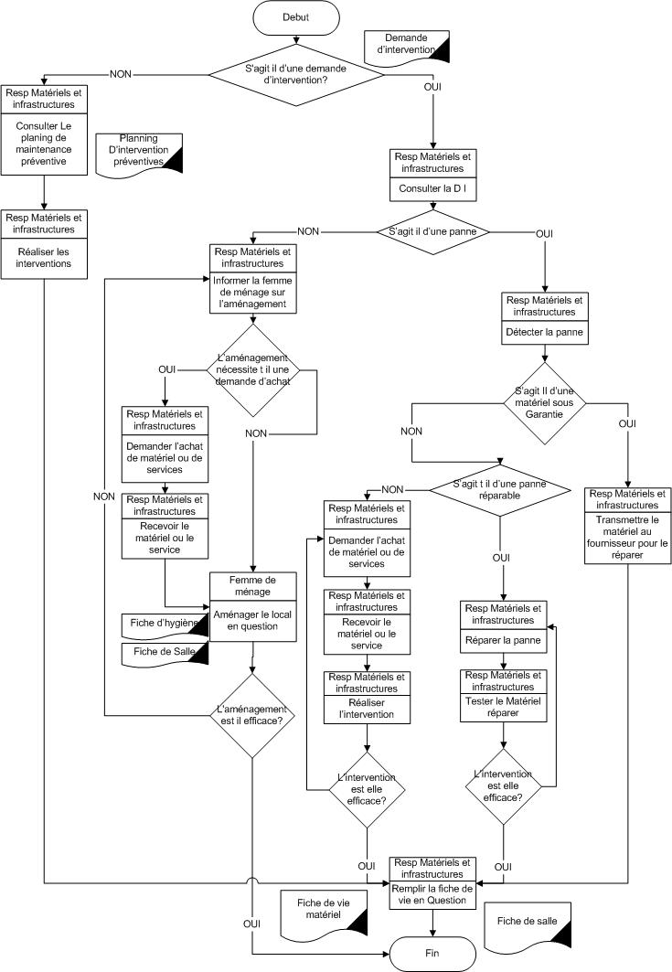

6- Fiche de vitalité du processus :

Intitulé du processus : Processus de support : Processus RMI
Pilote processus : Ahmed El hlou

Indicateur 1 :

Objectif : Respecter le planning de maintenance et effectuer les interventions Dans le délai de 24 heures après accord avec le demandeur

Indicateur associé : Nombre d’intervention retardée.

Seuil de référence : 0 retard.

Indicateur 2 :

Objectif : Garder le matériel d’ILCS opérationnel/fonctionnel et disponible aux utilisateurs tout le temps.

Indicateur associé : Nombre de réclamations (requêtes) professeurs, étudiants et staff à propos du
Matériel.

Seuil de référence : 0 réclamations par mois

Indicateur 3

Objectif : Eviter les pannes

Indicateur associé : Nombre de pannes

Seuil de référence : 0 pannes

Indicateur 4

Objectif : Garder les lieux propres et de bonne odeur

Indicateur associé : Nombre de Reclamations des étudiants, professeurs et satff conceranant l’hygiene et l’odeur

Seuil de référence : 0 reclamation

Objectif : Contrôler les équipements des salles de cours (datashow, PC, chaises, Tableaux, Lumières)

Indicateur associé : Nombre de contrôles

Seuil de référence : 1 contrôle par jours

Indicateur 5

